SMLOUVA O DÍLO

uzavřená mezi

Objednatel

Technické služby města Příbrami, p. o se sídlem: U Kasáren 6, 261 01 Příbram IV IČO: 00068047 DIČ: CZ00068047

bankovní spojení: KB Příbram, č. ú.: 888760247/0100 Zastoupené Ing. Irenou Hofmanovou, ředitelkou

a

Zhotovitel

MoHo group , s. r. o

zapsaná v obchodním rejstříku vedeném Městským soudem v Praze, oddíl C, vložka 341275 Sídlo: Rybná 716/24. Staré Město, 110 00 Praha 1

09726861

ICO:

DIČ:

Bankovní spojení: Číslo účtu: Zastoupená:

CZ09726861

Banka Creditas a.s.

103708204/2250

Pavel Holeček, jednatel firmy

I.

**Předmět plnění**

Předmětem smlouvy je odborné udržovací ošetření zeleně - kompletní posečení včetně úklidu biomasy, prořez a výškový prořez nebezpečných a suchých větví, prořez náletových dřevin a ruderálního porostu v okolí stezek, ve výpustích kanalizací a v jejich bezprostředním okolí v Lesoparku u Litavky (dále jen „Odvály'4) na pozemcích a parcelních číslech 67/1, 67/ 96,67/99, 67/104, 67/106, 67/108, 67/109, 37/1, 41/7, 3226/3 a 36 v k.ú. Březové Hory, tak jak je vyznačeno v situační mapce v příloze č. 1 této smlouvy.

Dílem se rozumí pro účely této smlouvy poskytnutí všech dodávek, prací nebo služeb nutných pro řádné a úplné provedení smluveného předmětu díla včetně uložení vzniklého biologicky rozložitelného odpadu kategorie „O" na předem stanovené deponie.

Dojde-li při realizaci díla k jakýmkoliv změnám, doplňkům nebo rozšířením předmětu díla, vyplývajících z podmínek při realizaci díla nebo z odborných znalostí, je zhotovitel povinen bez odkladu provést soupis těchto změn, doplňků nebo rozšíření, ocenit jej a předložit tento soupis objednateli ke schválení. Teprve po jeho odsouhlasení má zhotovitel právo na realizaci těchto změn a na jejich úhradu. Pokud tak zhotovitel neučiní, má se za to, že práce a dodávka jím realizované byly v předmětu díla a v jeho ceně zahrnuty. Dojde-li při realizaci předmětu díla k jakýmkoliv změnám, doplňkům nebo rozšíření předmětu díla (vícepracím či méněpracím) na základě požadavku objednatele, je objednatel povinen předat zhotoviteli soupis těchto změn, který zhotovitel ocení.

j.

4.

O změnách, doplňcích nebo rozšíření předmětu díla odsouhlasený oběma stranami bude uzavřen dodatek této smlouvy o dílo, ve kterém budou dohodnuty případné úpravy termínu dokončení díla a cena díla.

1. Dílo bude splňovat všechny kvalitativní a kvantitativní požadavky definované příslušnými platnými normami na území České republiky, včetně technických norem ČSN, EN a ISO. dále pak bude dílo v souladu příslušnými normami Evropské unie a v souladu se Standardy péče o přírodu a krajinu
2. Zhotovitel prohlašuje, že jsou mu známy veškeré technické, kvalitativní a jiné podmínky nezbytné pro realizaci díla, a že disponuje takovými kapacitami a odbornými znalostmi, které jsou k provedení díla nezbytné.
3. Zhotovitel prohlašuje, že mu je známo místo plnění díla. s tímto se seznámil a bere stav místa plnění díla na vědomí.

II.

**Doba, způsob a místo plnění smlouvy**

1. Zhotovitel se zavazuje provést dílo a předat jej po úplném ukončení veškerých prací zhotoviteli nej později do 31. října 2023
2. Termín pro předání a převzetí díla se uzavřením písemného dodatku přiměřeně prodlužuje v těchto případech:
3. v případě nepříznivých klimatických podmínek
4. při zjištění skryté překážky znemožňující provedení díla sjednaným způsobem
5. nebude-li zhotovitel moci pokračovat plynule v pracích z důvodů na straně objednatele
6. Místo plnění smlouvy je Příbram, místní část Březové Hory.

**Cena díla**

1. Objednavatel se zavazuje uhradit zhotoviteli celkovou smluvní cenu za řádné provedení díla na základě nacenění (viz příloha 2. této smlouvy) ve výši: 240.000 Kč. Zhotovitel není plátce DPH.
2. Zhotovitel doručí objednateli fakturu za dílo v dohodnuté ceně se splatností 30 dnů od doručení faktury.

IV.

**Další ustanovení**

1. Tato smlouva byla vyhotovena ve dvou paré, z nichž po jednom obdržela každá ze smluvních stran
2. Smlouvu je možné měnit či doplňovat výhradně písemně číslovanými dodatky, obsaženými na jedné listině. Platnost a účinnost takových dodatků nastává, pokud se strany nedohodnou jinak, podpisem oprávněných zástupců obou smluvních stran.
3. Účastníci prohlašují, že tuto smlouvu uzavřeli podle své pravé a svobodné vůle prosté omylů, nikoliv v tísni a že vzájemné plnění této smlouvy není v hrubém nepoměru. Smlouvaje pro obě strany určitá a srozumitelná.

V Příbrami dne 13. září 2023

V Příbrami dne 13. září 2023

Za Zhotovitele

Za Objednavatele

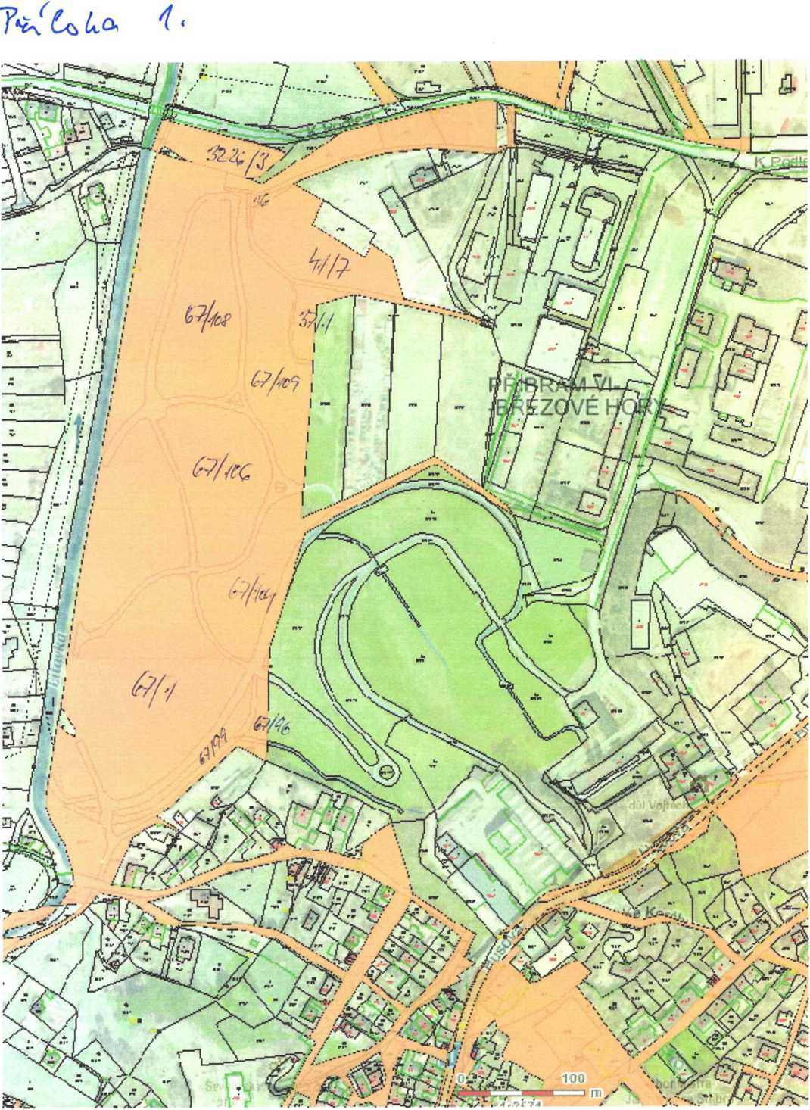

**Lesopark u Litavky v Příbrami. Popis a cenová nabídka. MoHo Group s.r.o**

Kompletní sečení požadovaných ploch a shrabávání biomasy na mezideponie. Čištění výpustí od náletových dřevin a ruderálního porostu.

Výškový prořez z vysokozdvižné plošiny ke snížení nebezpečných a suchých větví. Redukce náletových dřevin a následné zatření kmenů selektivním herbicidem Garlon. Použitá technika:

Práce budou vykonávány lehkou mechanizací a ručním nářadím s ohledem na životní prostředí. Ručně vedený mulčovač křovin.

Lehký zahradní traktor.

Výšková plošina s dosahem cca 17 m k prořezu suchých větví.

Krovinořezy, motorové pily a další ruční motorové nářadí.

Ruční postřikovač pro ošetření poražených kmenů selektivním herbicidem pro zpomalení růstu náletových dřevin.

Práce odhadujeme na 12-14 pracovních dnů.

Celková cena za dílo včetně veškerých souvisejících nákladů je 240 000 Kč. Tato cena je konečná, nejsme plátci DPH.

Pavel

Digitálně podepsal Pavel Holeček Datum: 2023.09.06 15:24:35 +02'00'

Holeček